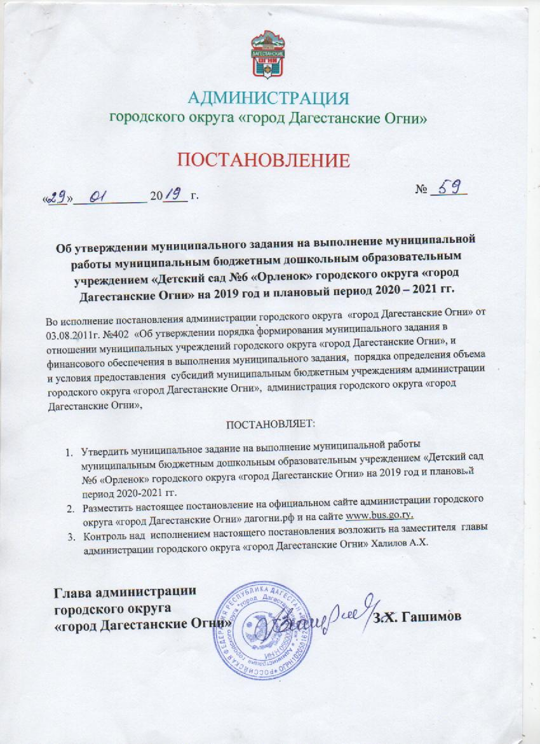

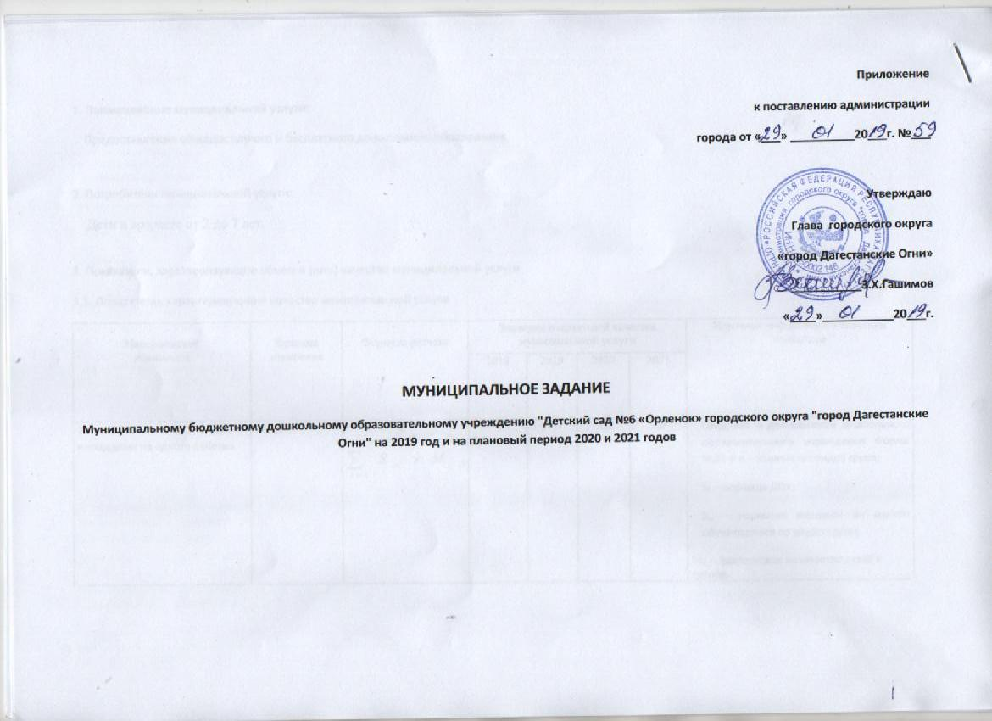

**Приложение**

**к поставлению администрации**

**города от «___» __________20___г. №___**

**Утверждаю**

**Глава городского округа**

**«город Дагестанские Огни»**

**___________З.Х.Гашимов**

**«____»___________20___г.**

**МУНИЦИПАЛЬНОЕ ЗАДАНИЕ**

**Муниципальному бюджетному дошкольному образовательному учреждению "Детский сад №6 «Орленок» городского округа "город Дагестанские Огни" на 2019 год и на плановый период 2020 и 2021 годов**

1. **Наименование муниципальной услуги:**

Предоставление общедоступного и бесплатного дошкольного образования.

2. Потребители муниципальной услуги:

Дети в возрасте от 2 до 7 лет.

3. Показатели, характеризующие объем и (или) качество муниципальной услуги

3.1. Показатели, характеризующие качество муниципальной услуги

| Наименование  показателя | Единица  измерения | Формула расчета | Значения показателей качества  муниципальной услуги | | | | | Источник информации о значении показателя |
| --- | --- | --- | --- | --- | --- | --- | --- | --- |
| 2018 | 2019 | 2020 | 2021 |  |
| 1. Уровень обеспеченности площадями на одного ребенка | метров | , | 3,0 | 3,0 | 3,0 | 3,0 |  | Сведения о деятельности дошкольного образовательного учреждения Форма №85-К n – количество видов групп;  S0 – площадь ДОУ;  Sni – норматив площади на одного обучающегося по видам групп;  Mfi – фактическое количество детей в группе. |
| 2. Доля лиц с высшим профессио­нальным образованием в общей численности педагогических работников муниципального дошкольного образовательного учреждения | % | , | 74 | 74 | 74 | 74 |  | где:  A - численность работников, имеющих высшее профессиональное образование;  В - общая численность педагогических работников муниципального  дошкольного образовательного учреждения |
| 3. Численность воспитанников в муниципальном дошкольном образовательном учреждении (среднегодовая), приходящихся на 1 работника муниципального дошкольного образовательного учреждения (человек) | человек |  | 3,0 | 3,5 | 4,0 | 4,0 |  | где:  А - среднегодовая численность воспитанников в муниципальном  дошкольном образовательном учреждении за год;  В - количество работников муниципального  дошкольного образовательного учреждения |
| 4.Численность воспитанников в муниципальном дошкольном образовательном учреждении (среднегодовая), приходящихся на 1 воспитателя муниципального дошкольного образовательного учреждения | человек |  | 8,0 | 8,1 | 9,0 | 9,0 |  | А - среднегодовая численность воспитанников в муниципальном дошкольном образовательном учреждении за год;  В - количество воспитателей муниципального  дошкольного образовательного учреждения |
| 5.Соотношение численности воспитателей муниципального дошкольного образовательного учреждения (среднегодовая) и численности прочего персонала (среднегодовая) (администра­тивно-управленческого, учебно-вспомогательного, младшего об­служивающего персонала) | % |  | 44 | 44 | 44 | 44 |  | А - Численность воспитателей муниципального дошкольного образовательного учреждения (среднегодовая);  В - Численность прочего персонала (среднегодовая) (административно-управленческого, учебно-вспомогательного, младшего обслуживающего персонала) |
| 6.Коэффициент посещаемости муниципального дошкольного образовательного учреждения | % |  | 99 | 80 | 85 | 85 |  | где:  А - Количество дней посещения детьми дошкольного  возраста в возрасте от 2 до 7 лет;  В - списочная среднегодовая численность детей;  N - Количество рабочих дней дошкольного образовательного учреждения |
| 7.Коэффициент здоровья детей (индекс здоровья) | % |  | 90 | 90 | 90 | 90 |  | где:  А - количество неболевших детей дошкольного возраста в возрасте от 2 до 7 лет в течение года;  В - списочная среднегодовая численность детей дошкольного возраста в возрасте от 2 до 7 лет |
| 8.Доля аттестованных педагогических работников. | % | С1/С2*100 | 50 | 60 | 60 | 60 |  | С1 – кол-во педагогов, имеющих квалификационные категории  С2 – общее кол-во педагогов |
| 9.Удовлетворенность потребителей качеством работы учреждения. | % | В1/В2*100 | 96 | 97 | 98 | 98 |  | Результаты анкетирования родителей (законных представителей).  В1 – кол-во опрошенных, удовлетворенных качеством работы учреждения  В2 – общее кол-во опрошенных |  |

4.2. Объем муниципальной услуги (в натуральных показателях):

|  |  |  |  |  |  |  |  |
| --- | --- | --- | --- | --- | --- | --- | --- |
| Наименование показателя  Количество воспитанников в ДОУ | Единица  измерения | Значение показателей объема  муниципальной услуги | | | | | Источник информации о значении показателя |
| 2018 | 2019 | 2020 | 2021 |  |
| Количество групп в ДОУ | Единиц | 6 | 6 | 6 | 6 |  | Сведения о деятельности дошкольного образовательного учреждения Форма №85-К |
| Количество воспитанников | Воспитанники | 168 | 147 | 147 | 147 |  |
| Количество детодней | Детодни | 26,940 | 25,231 |  |  |  |

**5. Порядок оказания муниципальной услуги**

5.1. **Нормативные правовые акты, регулирующие порядок оказания муниципальной услуги**

Конституция Российской Федерации, принята всенародным голосованием 12.12.93 (с поправками)

Закон Российской Федерации от 10.07.92 № 3266-1 «Об образовании» (с изменениями и дополнениями).

Федеральный закон от 24.07.98 № 124-ФЗ « Об основных гарантиях прав ребенка в Российской Федерации» (с изменениями и дополнениями).

Федеральный закон Российской Федерации от 24.06.99 № 120-ФЗ « Об основах системы профилактики безнадзорности и правонарушений несовершеннолетних» (с изменениями и дополнениями).

Федеральный закон от 31.05.2002 № 62-ФЗ «О гражданстве Российской Федерации» (с изменениями и дополнениями).

Федеральный закон от 19.02.93 № 4528-1 « О беженцах» (с изменениями и дополнениями).

Федеральный закон от 19.02.93 № 4530-1-ФЗ « О вынужденных переселенцах» (с изменениями и дополнениями).

Федеральный закон от 25.07.2002 № 115-ФЗ « О правовом положении иностранных граждан в Российской федерации» (с изменениями и дополнениями).

Федеральный закон от 02.05.2006 № 59-ФЗ « О порядке рассмотрения обращений граждан Российской Федерации» (с изменениями и дополнениями).

Постановление Правительства РФ от 19.03.2001 № 196 « Об утверждении Типового положения о дошкольном образовательном учреждении» (с изменениями и дополнениями).

Постановление Правительства РФ от 21.03.2011 № 184 « Об утверждении Положения о государственной аккредитации образовательных учреждений и научных организаций».

Постановление Правительства РФ от 16.03.2011 № 174 « Об утверждении Положения о лицензировании образовательной деятельности».

Постановление Главного государственного санитарного врача РФ от 20.12.2010 № 164«Санитарно-эпидемиологические требования к устройству, содержанию и организации режима работы в дошкольных образовательных учреждениях"СанПиН 2.4.1.2791-10» (с изменениями и дополнениями).

Постановление администрации городского округа «город Дагестанские Огни» №25 от 24 января 2012 года «Об утверждении Перечня муниципальных услуг, оказываемых муниципальными бюджетными учреждениями городского округа «город Дагестанские Огни»;

Устав Муниципального бюджетного дошкольного образовательного учреждения "Детский сад №1 Родничок" городского округа "город Дагестанские Огни"

**5.2. Порядок информирования потенциальных потребителей муниципальной услуги:**

| Способ информирования | Состав размещаемой (доводимой) информации | Частота обновления информации |
| --- | --- | --- |
| На специальных информационных стендах | Наименование и адрес образовательного учреждения, адрес интернет-сайта (при наличии) должностных лиц.  О порядке предоставления услуги в данном дошкольном образовательном учреждении.  О перечне документов, необходимом для предоставления услуги.  О должностных лицах, ответственных за предоставление услуги.  О графике приема получателей услуги.  Об основаниях отказа в предоставлении услуги.  О порядке обжалования действий (бездействия) должностных лиц, предоставляющих услугу.  О действиях заявителя, являющихся основанием для предоставления услуги.  О результатах предоставления услуги и порядке выдачи заявителю.соответствующих документов. | Информация подлежит обновлению в течение 30 дней со дня внесения соответствующих изменений |
| Информирование при личном обращении  Средствами телефонной связи и/или письменные обращения  В средствах массовой информации  В сети Интернет | Информация о процедуре предоставления муниципальной услуги |  |
|  |

**6. Основания для досрочного прекращения исполнения муниципального задания.**

Муниципальное задание может быть отменено до истечения срока действия при наличии следующих условий:

- при реорганизации учреждения;

- при ликвидации учреждения;

- при окончании срока действия лицензии учреждения.

В случае внесения изменений в нормативные правовые акты, на основании которых было сформировано муниципальное задание, а также изменения размера выделяемых бюджетных ассигнований бюджета района, которые являются источником финансового обеспечения муниципального задания, в муниципальное задание могут быть внесены изменения Управлением образования.

В случае изменения объема услуг и объема финансирования настоящего муниципального задания, указанные изменения оформляются в виде дополнения к данному муниципальному заданию. Любые изменения и дополнения настоящего муниципального задания действительны лишь при условии, что они совершены в письменной форме и подписаны уполномоченными на то представителями сторон и являются неотъемлемой частью настоящего муниципального задания.

**7. Предельные цены (тарифы) на оплату муниципальной услуги в случаях, если муниципальным правовым предусмотрено их оказание *на платной основе***

7.1 Муниципальные услуги на платной основе учреждение не предоставляет.

**8. Порядок контроля за исполнением муниципального задания:**

|  |  |  |
| --- | --- | --- |
| Формы контроля | Периодичность | Отраслевые (функциональные) органы администрации муниципального округа «город Дагестанские Огни», осуществляющие контроль за оказанием услуги |
| 1. Контроль в форме камеральной проверки отчетности | По мере поступления отчетности о выполнении муниципального задания (ежеквартально по мере поступления отчетности о выполнении муниципального задания) | Управление образования муниципального округа «город Дагестанские Огни»,  наделенное функциями и полномочиями Учредителя |
| 2. Последующий контроль в форме выездной проверки | В соответствии с планом- графиком проведения проверок, но не реже одного раза в два года (плановые).  По мере необходимости, в случае поступлений обоснованных жалоб потребителей (внеплановые). |

**9**.**Требования к отчетности об исполнении муниципального задания**

9.1.Форма отчета об исполнении муниципального задания.

| Наименование показателя | Единица измерения | Значение, утвержденное в муниципальном задании на отчетный период | Фактическое значение за отчётный период | Характеристика причин отклонения от запланированных значений | Источник (и) информации о фактическом значении показателя |
| --- | --- | --- | --- | --- | --- |
|  |  |  |  |  |  |
|  |  |  |  |  |  |

**8.2. Сроки представления отчетов об исполнении муниципального задания**

Отчет об исполнении муниципального задания в части объема бюджетных ассигнований финансового обеспечения, предоставляется ежеквартально в срок до 15 числа месяца, следующего за отчетным кварталом, и в срок до 1 марта очередного финансового года.

**8.3. Иные требования к отчетности об исполнении муниципального задания**

Одновременно с отчетом составляется пояснительная записка, содержащая:

а) выводы о степени достижения плановых значений показателей качества (объема) муниципальных услуг, непосредственного и конечного результата оказания муниципальных услуг;

б) предложения необходимых мер по обеспечению достижения плановых значений показателей качества (объема) муниципальных услуг, непосредственного и конечного результата оказания муниципальных услуг в очередном году и плановом периоде;

в) предложения о возможных изменениях значений плановых показателей качества (объема) муниципальных услуг, непосредственного и конечного результатов оказания муниципальных услуг с обоснованием каждого предложения.

Источниками данных для подготовки отчета являются сведения статистической, бухгалтерской и иной официальной отчетности (официальных документов), а также результаты проведения главным распорядителем бюджетных средств бюджета района (Управлением образования) контрольных мероприятий, представленные в актах проведения контрольных мероприятий.

Управление образования рассматривает представленный отчет о выполнении муниципального задания на предмет:

а) соответствия утвержденной форме предоставления отчета;

б) достоверности и обоснованности данных о фактических значениях показателей качества (объема) муниципальных услуг, непосредственного и конечного результатов оказания муниципальных услуг в отчетном году;

в) состава и обоснованности пояснительной записки в части характеристики мер по обеспечению соблюдения плановых значений качества муниципальных услуг непосредственного и конечного результатов оказания муниципальных услуг в перспективе и предложений о возможных изменениях плановых значений.

Управление образования имеет право запрашивать дополнительную информацию у поставщика муниципальных услуг для подтверждения отчетных данных, которую он обязан предоставить в 5-дневный срок с момента запроса. При отсутствии запрашиваемой информации муниципальных услуг Учреждение формирует пояснительную записку, в которой разъясняет причины отсутствия запрашиваемой информации и дает пояснения по содержанию отчетных данных.

На основании данных отчета Управление образования осуществляет оценку эффективности и результативности использования бюджетных ассигнований на выполнение муниципального задания, на оказание муниципальных услуг в соответствии с методикой, утвержденной приказом Финансового управления администрации муниципального округа «город Дагестанские Огни».